**桥风智绘 - 基于国产CFD开源软件的智能桥梁抗风设计平台**

仓库地址：<https://osredm.com/p70941386/BridgeWind>

**BridgeWind** 是一款专为桥梁工程领域设计的二维断面风场计算流体动力学（CFD）模拟软件。它提供了一个从几何建模、网格生成到流场求解和后处理可视化的端到端集成解决方案，旨在帮助工程师和研究人员高效、准确地分析桥梁断面的空气动力学性能。

**软件下载与使用**

下载 Windows x64 安装包：

<https://osredm.com/p70941386/BridgeWind/releases/download/1.0.2/BridgeWind-1.0.2-Setup.exe>

您也可以下载已编译好的项目文件夹，并使用VS打开：

<https://pan.baidu.com/s/1EKRSHdYOXqWORBE4fFz8ig?pwd=7ngu> 提取码: 7ngu

**核心特性**

* **灵活的几何建模**:
  + **内置参数化模型**: 快速创建圆形、矩形、倒角矩形、流线型箱梁等多种典型桥梁截面。
  + **支持DXF导入**: 通过集成 libdxfrw 库，可直接导入CAD软件生成的.dxf文件，无缝衔接现有设计流程。
* **全自动高质量网格生成**:
  + **智能拓扑分析**: 基于图论算法，自动分析几何拓扑，确保模型的封闭性和连续性。
  + **类结构化网格**: 结合用户定义的参数，自动生成高质量的O型（或C型）四边形网格，显著提升计算精度和收敛性。
  + **无缝集成Gmsh**: 在后端调用强大的开源网格划分工具Gmsh，并将生成的.msh网格自动转换为求解器所需的.cgns格式。
* **集成化的PHengLEI求解器**:
  + **自动化计算管线**: 封装了国产CFD求解器PHengLEI的完整计算流程，包括网格转换、分区和并行求解。
  + **参数模板化**: 用户仅需在图形界面中输入物理参数（如雷诺数、攻角等），软件即可自动生成求解器所需的全部.hypara配置文件。
* **先进的后处理与可视化**:
  + **VTK驱动**: 基于强大的VTK（Visualization Toolkit）库，提供专业的科学可视化能力。
  + **准实时监控**: 在计算过程中，可定时自动刷新流场数据，实现对压力、速度等物理量云图的动态监控。
  + **现代化UI**: 使用Qt框架构建，拥有自定义的无边框界面和统一的视觉风格。

**软件截图展示**

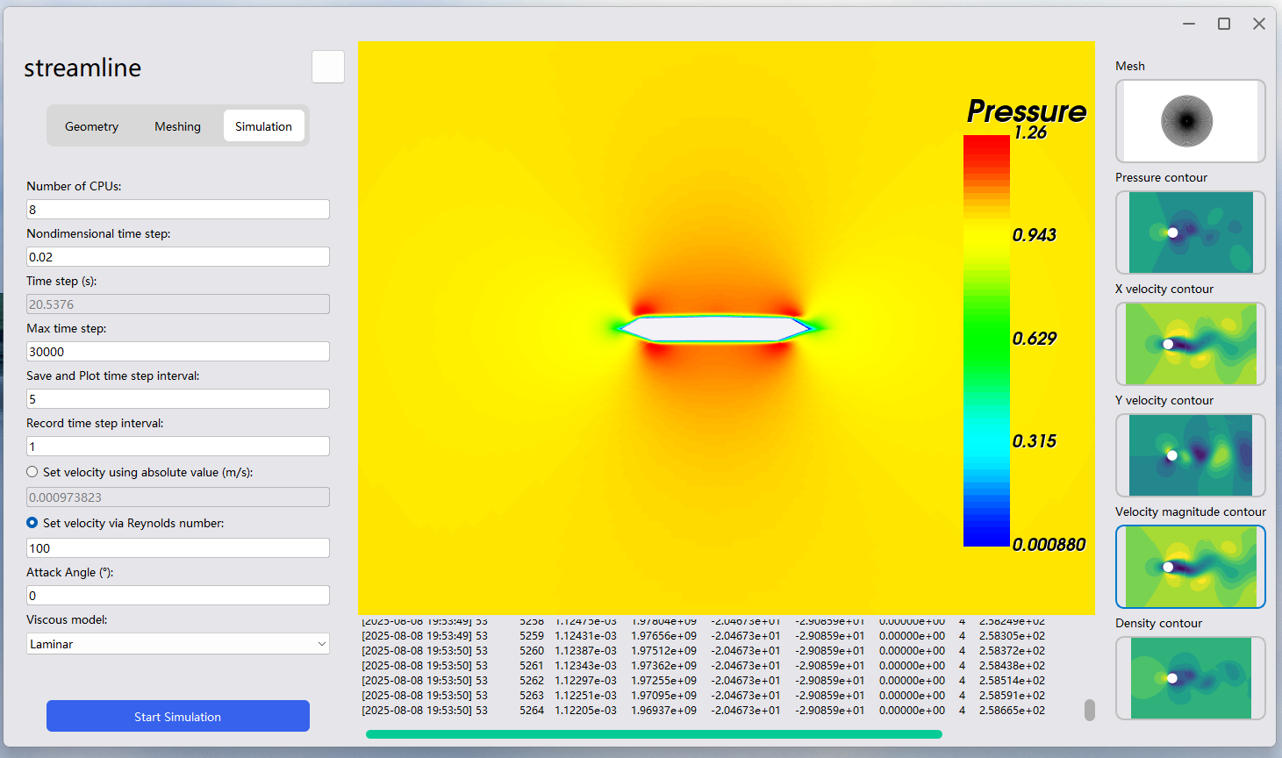

**系统需求**

* **操作系统**: Windows 10 / 11 (64位)
* **处理器**: 推荐多核CPU (为并行计算提供支持)
* **内存**: 8 GB RAM 或更高
* **显卡**: 支持OpenGL 3.3及以上标准，并安装了最新的官方驱动程序。
  + 注意: 本软件的可视化功能依赖于良好的图形驱动支持。

**BridgeWind 编译指南 (Build Guide)**

本文档为希望从源代码编译 BridgeWind 的开发者提供了详细的步骤和指导。此流程涉及手动从源码编译多个依赖库，并可能会手动修改项目中的 CMakeLists.txt 文件。

本项目的编译流程自动化程度不足，依赖很多手动操作。我们正在积极寻求改进构建系统的方案。

您可以下载已编译好的项目文件夹，并使用VS打开：

<https://pan.baidu.com/s/1EKRSHdYOXqWORBE4fFz8ig?pwd=7ngu> 提取码: 7ngu

**1. 核心开发工具**

请确保您的系统为Windows 10或Windows 11的x64位系统，确保您的开发环境中已安装以下核心工具：

* **Visual Studio 2019** 或更高版本。安装时除默认选项外请勾选“使用C++的桌面开发”、“Windos 11 SDK”、“Windos 10 SDK”。 <https://visualstudio.microsoft.com/>
* **CMake**: 版本 **3.15** 或更高。请确保已安装 cmake-gui 组件，并已将CMake添加到系统的 PATH 环境变量中。 下载地址：<https://github.com/Kitware/CMake/releases/download/v4.1.2/cmake-4.1.2-windows-x86_64.msi>
* **Git**: <https://github.com/git-for-windows/git/releases/download/v2.51.0.windows.2/Git-2.51.0.2-64-bit.exe>
* **MS-MPI**: 下载时请勾选”msmpisdk.msi”, “msmpisetup.exe”两个文件并安装。 <https://www.microsoft.com/en-us/download/details.aspx?id=57467>
* **Gmsh**: <https://gmsh.info/bin/Windows/gmsh-4.14.1-Windows64.zip>
* **Tecplot 360**: <https://tecplot.com/products/tecplot-360/> 或者仅获取tecio.dll即可

**2. 克隆桥风智绘（BridgeWind）仓库**

1. 在您希望存放BrideWind源码的地方右键打开PowerShell，输入以下命令：

git clone https://osredm.com/p70941386/BridgeWind

1. 克隆后，当前目录会出现BridgeWind文件夹，其中有BridgeWind完整的源码，但不包括第三方库的源码。关于第三方库的源码我们需要逐个获得并编译。后面提到的BridgeWind文件夹即此路径。
2. 在BridgeWind文件夹下新建一个”3rdPartyInstall”文件夹，用于存放**已编译好的**第三方库的二进制文件。

**3. 编译依赖库 (从源码)**

这是最关键且最耗时的部分。您需要依次下载并编译依赖库。我们推荐把所有依赖库安装到BridgeWind/3rdPartyInstall文件夹下，这样不需要手动编码CMakeLists.txt中的依赖路径。

如果您不熟悉使用CMake GUI和Visual Studio的编译流程，请先阅读以下内容：

**使用 CMake GUI & Visual Studio 的通用编译流程**

对于这五个依赖：

HDF5

CGNS

VTK

libdxfrw

PhengLEI

请遵循此通用流程：

1. **下载并解压源码**到您任意的位置，链接将在后面给出。
2. 在源码根目录下，创建一个名为 build 的空文件夹。
3. **启动 CMake GUI** (cmake-gui.exe)。
4. **设置路径**:
   * “Where is the source code”: 指向源码的根目录。
   * “Where to build the binaries”: 指向您创建的 build 目录。
5. **首次配置**:
   * 点击 **“Configure”** 按钮。
   * 在弹出的窗口中，选择与您的 Visual Studio 版本匹配的生成器（例如 “Visual Studio 16 2019”），并确保平台为 x64。
   * 点击 “Finish”。CMake 将开始配置，期间可能会出现红色高亮的变量。
6. **设置变量**:
   * 在 CMake GUI 的变量列表中，找到 CMAKE_INSTALL_PREFIX。将其值设置为 BridgeWind/3rdPartyInstall。
   * 根据下面每个库的具体说明，设置其他必要的变量（例如 BUILD_SHARED_LIBS 或指向其他依赖的 ..._DIR 路径）。
7. **再次配置与生成**:
   * 再次点击 **”Configure”**。所有红色高亮应该会消失。
   * 点击 **”Generate”**，CMake 将在 build 目录下生成 Visual Studio 解决方案 (.sln) 文件。
8. **在 Visual Studio 中编译与安装**:
   * 点击 **“Open Project”** 或手动打开 build 目录中的 .sln 文件。
   * 将解决方案配置从 “Debug” 更改为 **”Release”**。
   * 在“解决方案资源管理器”中，右键点击 **ALL_BUILD** 项目并选择“生成”。
   * 编译成功后，右键点击 **INSTALL** 项目并选择“生成”。这会将编译好的文件（头文件、库、DLL等）整齐地复制到您在 CMAKE_INSTALL_PREFIX 中指定的目录。

**逐个编译依赖：**

**3.1 HDF5 (CGNS 的依赖)**

* **推荐版本**: 1.14.4-3
* **源码下载**: [HDF5 官网](https://www.hdfgroup.org/downloads/hdf5/source-code/) (<https://www.hdfgroup.org/downloads/hdf5/source-code/>)
* **编译说明**: 遵循上述“通用编译流程”。
  + **CMake 变量设置**:
    - CMAKE_INSTALL_PREFIX: BridgeWind-deps/3rdPartyInstall/hdf5-install-release
    - BUILD_SHARED_LIBS: 勾选 (ON)

**3.2 CGNS**

* **推荐版本**: 4.4.0
* **源码下载**: [CGNS GitHub Releases](https://github.com/CGNS/CGNS/releases) (<https://github.com/CGNS/CGNS/releases>)
* **编译说明**: 遵循上述“通用编译流程”。
  + **CMake 变量设置**:
    - CMAKE_INSTALL_PREFIX: BridgeWind/3rdPartyInstall/CGNS-install-release
    - BUILD_SHARED_LIBS: 勾选 (ON)
    - CGNS_ENABLE_HDF5: 勾选 (ON)
    - HDF5_DIR: 设置为您之前 HDF5 的安装路径，指向包含 HDF5Config.cmake 的目录，即 BridgeWind\3rdPartyInstall\hdf5-install-release\cmake。

**3.3 Qt 5 (使用安装包)**

对于Qt，不需要手动编译。使用官方安装包是最高效的方式。

* **推荐版本**: 5.14.2
* **下载链接**: [qt-opensource-windows-x86-5.14.2.exe](https://download.qt.io/archive/qt/5.14/5.14.2/qt-opensource-windows-x86-5.14.2.exe) (<https://download.qt.io/archive/qt/5.14/5.14.2/qt-opensource-windows-x86-5.14.2.exe>)
* **安装说明**:
  1. 运行安装程序。
  2. 在 “Select Components” 步骤中，勾选与您的编译器匹配的组件（例如 MSVC 2019 64-bit）。
  3. 记下安装路径，例如 C:\Qt。
  4. 将整个Qt文件夹复制到BridgeWind/3rdPartyInstall/文件夹下。推荐的复制后的目录应该为：

BridgeWind

├── .git

├── 3rdPartyInstall

│ ├── CGNS-install-release

│ ├── hdf5-install-release

│ └── Qt

│ └── Qt5.14.2

│ ├── 5.14.2

│ │ └── msvc2017_64

│ │ ├── lib

│ │ │ └── cmake

│ │ └── ...

│ ├── dist

│ ├── Docs

│ └── ...

├── images

├── res

├── src

└── translations

**3.4 VTK**

* **推荐版本**: 9.4.2
* **源码下载**: [VTK 官网](https://vtk.org/download/) (<https://vtk.org/download/>)
* **编译说明**: 请确保已经编译了Qt。请遵循上述“通用编译流程”。
  + **CMake 变量设置**:
    - CMAKE_INSTALL_PREFIX: BridgeWind\3rdPartyInstall\VTK-9.4.2-install-release
    - BUILD_SHARED_LIBS: 勾选 (ON)
    - VTK_GROUP_ENABLE_Qt: 设置为 YES
    - VTK_QT_VERSION: 设置为 5
    - Qt5_DIR: 设置为您 Qt5 的安装路径，即 BridgeWind/3rdPartyInstall/Qt/Qt5.14.2/5.14.2/msvc2019_64/lib/cmake/Qt5。

**3.5 libdxfrw**

* **推荐版本**: 0.6.3
* **下载链接**: [libdxfrw SourceForge](https://sourceforge.net/projects/libdxfrw/files/libdxfrw-0.6.3.tar.bz2/download) ([https://sourceforge.net/projects/libdxfrw/files/libdxfrw-0.6.3.tar.bz2/download)；](https://sourceforge.net/projects/libdxfrw/files/libdxfrw-0.6.3.tar.bz2/download)%EF%BC%9B) 或使用git克隆：

git clone https://github.com/codelibs/libdxfrw.git

* **编译说明**: 遵循上述“通用编译流程”。
  1. **CMake 变量设置**:
     + CMAKE_INSTALL_PREFIX: BridgeWind/3rdPartyInstall/libdxfrw-install-release

**3.6 风雷 (PHengLEI)**

* **代码库地址**: <https://www.osredm.com/PHengLEI/PHengLEI>
* 请按照官方教程编译风雷。[查看官方教程](https://www.bilibili.com/video/BV1eX4y1T7yW) (<https://www.bilibili.com/video/BV1eX4y1T7yW>)

**4. 编译并运行 BridgeWind**

我们推荐使用 Visual Studio 的 **“Open a local folder”** 功能来处理本项目。

**1. 在 Visual Studio 中打开项目**

1. 启动 Visual Studio。
2. 选择 **“Continue without code”** -> “File” -> “Open” -> “Folder…”。
3. 浏览并选择 BridgeWind 仓库的根目录。
4. Visual Studio 将自动检测到 CMakeLists.txt 并开始配置项目。由于您已在文件中硬编码了路径，配置过程应该会成功。

**2. 手动修改 src/CMakeLists.txt**

1. 若您的目录设置完全按照上述步骤设置，您可以忽略此小节。
2. 若您的第三方库的安装目录未能完全严格按照上述步骤来设置，则您需要**直接修改** BridgeWind/src/CMakeLists.txt 文件，将依赖库的路径硬编码进去。
3. 打开 BridgeWind/src/CMakeLists.txt，在文件顶部或 find_package 命令之前，找到以下内容，并**确保路径与您自己的安装路径完全一致**。

# Release 版本设置路径

if(CMAKE_BUILD_TYPE MATCHES "Release" OR CMAKE_CONFIGURATION_TYPES MATCHES "Release")

list(APPEND CMAKE_PREFIX_PATH "./3rdPartyInstall/libdxfrw-install-release") # 指向你刚刚创建的 Release 版本

list(APPEND CMAKE_PREFIX_PATH "./3rdPartyInstall/VTK-9.4.2-install-release/lib/cmake/vtk-9.4")

list(APPEND CMAKE_PREFIX_PATH "./3rdPartyInstall/hdf5-install-release")

list(APPEND CMAKE_PREFIX_PATH "./3rdPartyInstall/CGNS-install-release")

endif()

# Qt路径

list(APPEND CMAKE_PREFIX_PATH "./3rdPartyInstall/Qt/Qt5.14.2/5.14.2/msvc2017_64")

set(Qt5_DIR "./3rdPartyInstall/Qt/Qt5.14.2/5.14.2/msvc2017_64/lib/cmake/Qt5")

**3. 编译BridgeWind**

1. 在 Visual Studio 的“解决方案资源管理器”中，切换到 **CMake Targets View**。
2. 找到 BridgeWindApp.exe 目标。
3. 右键点击 BridgeWindApp.exe 并选择 **”Build”**。
4. 构建成功后，可执行文件将位于VS自动生成的构建目录中。即 BridgeWind/out/build/x64-Release/src/BridgeWindApp.exe。

**4. 配置依赖项**

1. 请复制编译好的风雷可执行文件PHengLEIv3d0.exe复制到BridgeWind\res\PHengLEI_template目录中。
2. 请将Gmsh安装目录中的Gmsh.exe复制到BridgeWind\res\PHengLEI_template目录中。
3. 请您找到Tecplot安装目录中的tecio.dll文件（通常在C:\Program Files\Tecplot\Tecplot 360 EX 2022 R1\bin），并同样复制到BridgeWind\res\PHengLEI_template。
4. 请将以下全部内容复制到BridgeWind/out/build/x64-Release/文件夹下：
   1. BridgeWind\res\PHengLEI_template整个文件夹；
   2. BridgeWind\3rdPartyInstall\hdf5-install-release\bin中的hdf5.dll；
   3. BridgeWind\3rdPartyInstall\CGNS-install-release\bin中的cgnsdll.dll；
   4. BridgeWind\3rdPartyInstall\VTK-9.4.2-install-release\bin文件夹下的全部文件。
5. 使用windeployqt解析BridgeWindApp.exe并为其配置依赖：
   1. 在开始菜单中找到Qt 5.14.2 (MSVC 2017 64-bit)打开，在命令行中输入：

cd "您的路径\BridgeWind\out\build\x64-Release\src"

windeployqt BridgeWindApp.exe

* 1. windeployqt命令会自动为您配置qt所需的依赖项。

1. 编译完成并且所有依赖项配置完成后，您的文件夹结构应该与此相同:

BridgeWind

├── out

│ └── build

│ └── x64-Release

│ └── src

│ ├── BridgeWindApp_autogen/

│ ├── BridgeWindCore_autogen/

│ ├── BridgeWindUI_autogen/

│ ├── CMakeFiles/

│ ├── iconengines/

│ ├── imageformats/

│ ├── PHengLEI_template/

│ ├── platforms/

│ ├── styles/

│ ├── TestApp_autogen/

│ ├── translations/

│ ├── BridgeWindApp.exe

│ ├── BridgeWindCore.lib

│ ├── BridgeWindUI.lib

│ ├── TestApp.exe

│ ├── bridgewind_de_DE.qm

│ ├── bridgewind_zh_CN.qm

│ ├── cgnsdll.dll

│ ├── hdf5.dll

│ ├── gmsh.exe

│ ├── D3Dcompiler_47.dll

│ ├── libEGL.dll

│ ├── libGLESv2.dll

│ ├── opengl32sw.dll

│ ├── Qt5Core.dll

│ ├── Qt5Gui.dll

│ ├── Qt5Svg.dll

│ ├── Qt5Widgets.dll

│ ├── vtkcgns-9.4.dll

│ ├── vtkChartsCore-9.4.dll

│ ├── vtkCommonColor-9.4.dll

│ ├── vtkCommonComputationalGeometry-9.4.dll

│ └── 其他vtk库依赖...

└── ...

**编译完成！**

您可以直接从 Visual Studio 中设置 BridgeWindApp.exe 为启动项并运行。

若在编译时出现问题，可以下载已编译好的项目文件夹，使用VS打开文件夹即可：

<https://pan.baidu.com/s/1EKRSHdYOXqWORBE4fFz8ig?pwd=7ngu> 提取码: 7ngu

或者直接下载安装包： <https://osredm.com/p70941386/BridgeWind/releases/download/1.0.2/BridgeWind-1.0.2-Setup.exe>

**工作流程**

1. **创建项目**: 启动软件，创建一个新项目并指定工作目录。
2. **定义几何**: 选择内置的参数化截面，或直接拖入一个.dxf文件。
3. **设置网格参数**: 在“Meshing”选项卡中，定义周向/径向网格数量、增长率等参数。
4. **生成网格**: 点击“Generate Mesh”，软件将自动完成拓扑分析、Gmsh调用和CGNS转换的全过程。
5. **配置仿真参数**: 在“Simulation”选项卡中，设置来流速度（或雷诺数）、CPU核心数、求解时长等计算参数。
6. **运行求解**: 点击“Start Simulation”，软件将启动PHengLEI求解器，并在日志窗口实时显示求解进程。
7. **可视化分析**: 在计算过程中或计算结束后，通过右侧的视图选项卡切换查看网格、压力云图、速度云图等，进行交互式分析。

**算例验证**

**低雷诺数圆柱绕流的验证**

1. 几何设置请选择为圆形，直径设置为1(m).
2. 网格请按照下图设置：

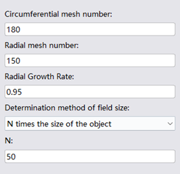

点击生成网格后生成的网格如图所示：

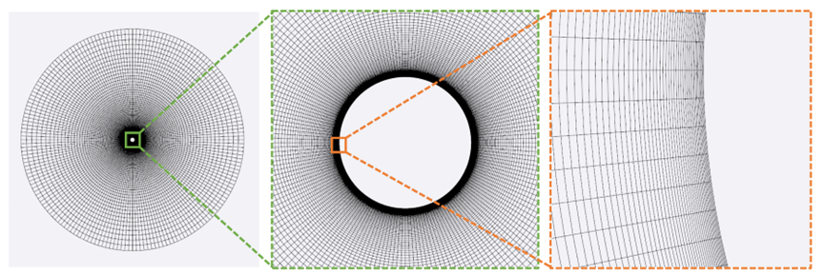

1. 求解器请按照下图设置：

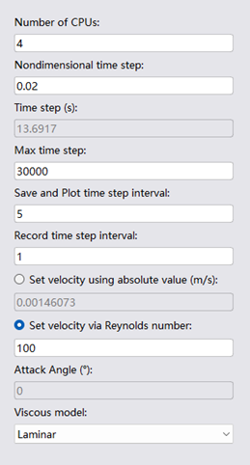

1. 分别修改雷诺数为60、80、100、120、150、180、200。将计算得到稳态段的的升力系数、阻力系数记录在图表中，与Qu(2003)的结果对比：

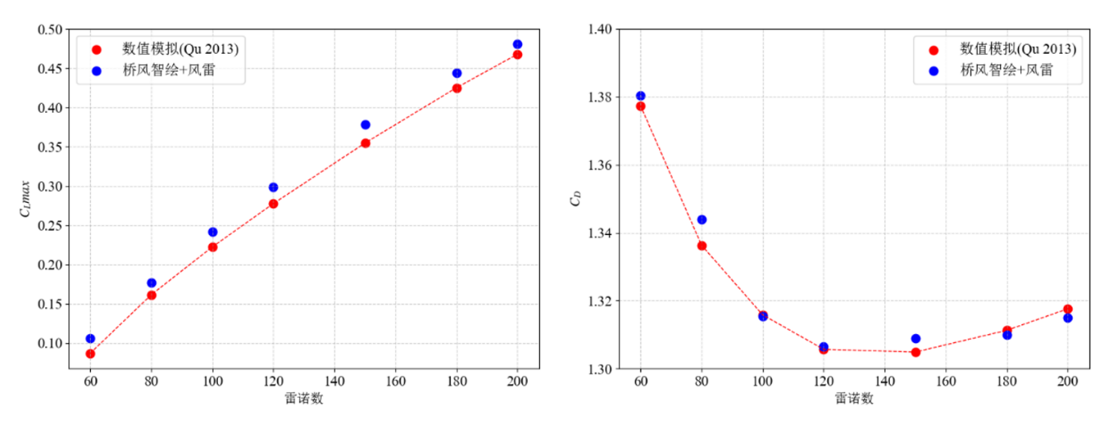

总体而言，无论是表征非定常涡脱落强度的升力系数，还是反映物体平均受力的阻力系数，“桥风智绘”的预测值都与基准数据吻合良好。

参考文献：Qu L, Norberg C, Davidson L, Peng S H, Wang F. Quantitative numerical analysis of flow past a circular cylinder at Reynolds number between 50 and 200[J]. Journal of Fluids and Structures, 2013, 39: 347-370. DOI:10.1016/j.jfluidstructs.2013.02.007.

**两类桥梁箱梁的三分力系数识别验证**

1. 几何设置请按照下图设置：

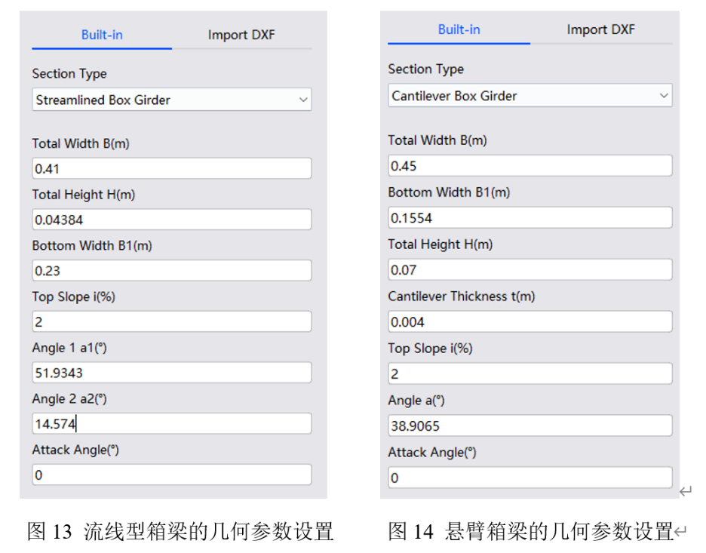

1. 网格请按照下图设置：

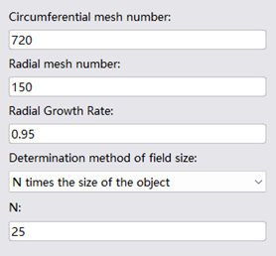

生成的网格如图所示：

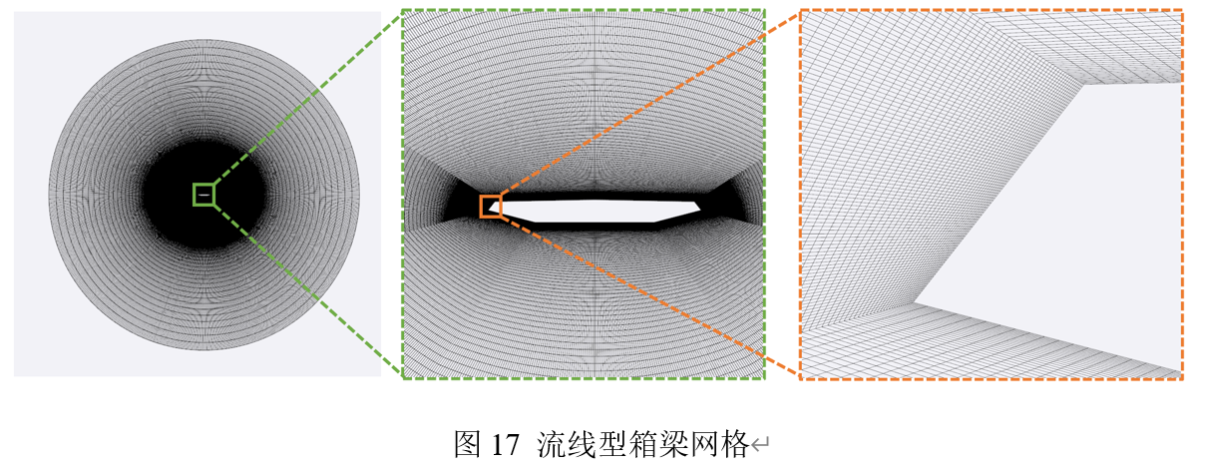

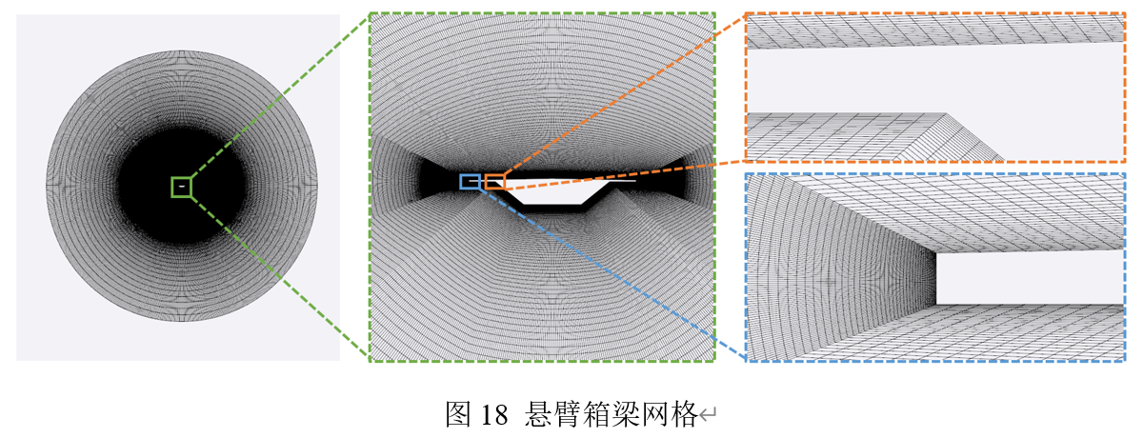

1. 求解器请按照下图设置：

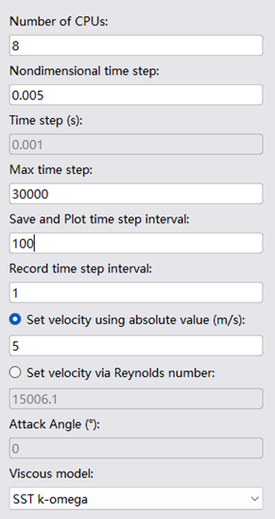

1. 对每个箱梁分别计算[-10, -8, -6, -4, -2, 0, 2, 4, 6, 8, 10]度的九个攻角。分别记录其稳态段的阻力系数、升力系数和扭矩系数。与陈（2002）和Mannini和 Bartoli(2008)的结果对比，如图所示：

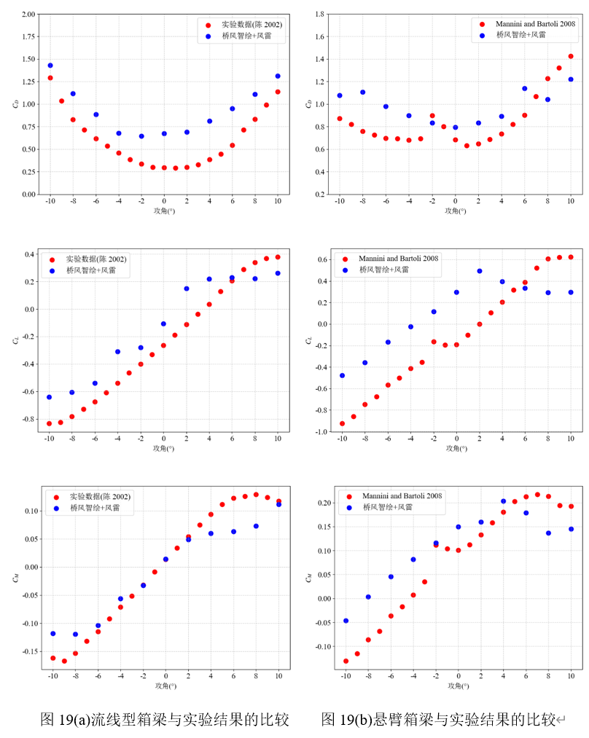

通过与两种典型断面的基准数据对比，验证结果表明：“桥风智绘”软件对于流线型断面的关键气动参数（升、力矩）具有极高的定量预测精度，能够满足工程精细化分析的需求。

参考资料：Mannini C, Bartoli G. Investigation on the dependence of bridge deck flutter derivatives on steady angle of attack[C]// Proceedings of the BBAA VI International Colloquium on Bluff Bodies Aerodynamics and Applications. Milano, Italy: 2008.

**技术栈**

* **核心框架与语言**: C++ 17
* **用户界面 (UI)**: Qt 5, QSS
* **科学计算与可视化**:
  + **VTK 9**: 用于所有2D/3D渲染和数据可视化。
  + **CGNS**: 用于存储和交换CFD网格与数据。
  + **HDF5**: 用于读取PHengLEI求解器输出的结果文件。
* **几何与网格**:
  + **Gmsh**: 后端网格生成引擎。
  + **libdxfrw**: 用于DXF文件的读写。
* **CFD 求解器**: **PHengLEI v3.0** (作为外部依赖)
* **构建系统**: CMake

**已知问题**

* 在部分虚拟机环境（如 VMware Workstation）中，由于其虚拟显卡驱动对高级OpenGL特性的支持不完善，流场云图等复杂渲染可能会出现显示异常（例如花屏、色块）。这属于环境兼容性问题，**不影响核心计算功能的正确性**。为获得最佳体验，强烈建议在物理硬件上运行本软件。
* **开源许可**

本项目基于 **GNU General Public License v3.0** 开源。详细信息请参阅 [LICENSE](https://osredm.com/p70941386/LICENSE) 文件。